Aurinkovoima sovelluksen

käyttöohje

Lassi Aaltonen, Jami Jokinen, Kasper Kouhia ja Tomi Mauno

**Asennus & Käyttöönotto** **2**

**Ohjelman käyttö** **3**

**Asetukset** **4**

# *Asennus & Käyttöönotto*

Asennuspaketti löytyy Google Drive:sta osoitteesta:

<https://drive.google.com/drive/folders/16jP3cSoFakFyJrcvZOol4YeCGpYCZYri?usp=sharing>

Asennuspaketti sisältää **aurinkovoima.exe** ja **aurinkovoima_ex.exe** tiedostot sekä tämän kyseisen dokumentin. Sovellus asentuu “Ladatut tiedostot” kansioon, .zip päätteiseksi paketiksi, jonka jälkeen se olisi suotavaa siirtää haluamaansa kansioon (esim. Työpöytä) ja purkaa. Alla on ohjeet miten tämä tapahtuu.



Asennuksen jälkeen tiedosto löytyy “Ladatut tiedostot” kansiosta.

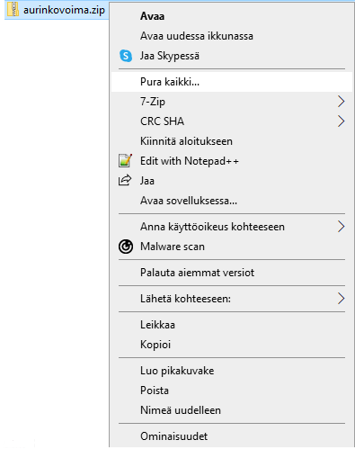

Painamalla kansiota hiiren oikealla painikkeella aukeaa vastaavanlainen valikko. Valikosta tulee valita “Pura kaikki...”.

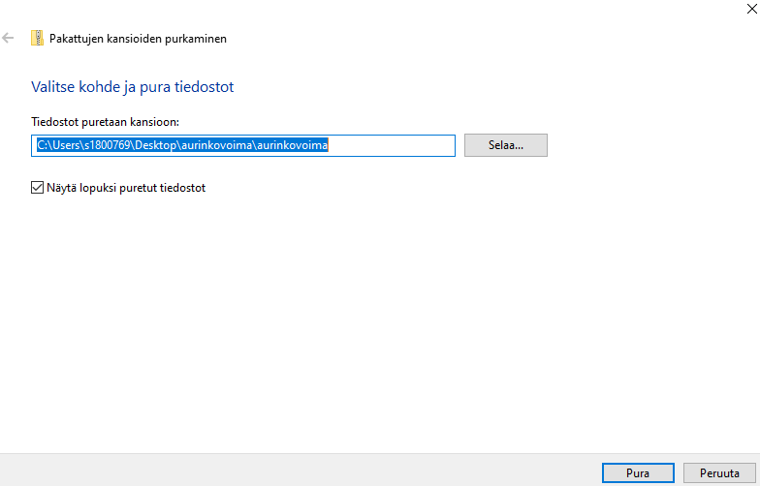

Tällöin aukeaa vastaavanlainen ikkuna. Nyt pitää vain painaa “Pura” näppäintä.

 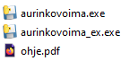

“aurinkovoima” kansio on nyt luotu. Kansio sisältää exe tiedostot sekä tämä dokumentaation. .zip päätteistä pakettia ei enään tarvitse paitsi jos sovellus pitää asentaa uudelleen.

# *Ohjelman käyttö*

**EXVERSIOTA** käyttäessä ei tarvitse tehdä muuta kuin tuplaklikata kuvaketta, ja ohjelma tekee kaiken automaattisesti.

**NORMAALIVERSIOTA** käyttäessä, aloita tiedoston valinta painamalla “Valitse tiedosto” painiketta.

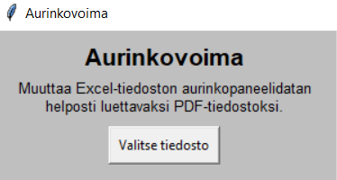

Tämä avaa tiedostonvalintaikkunan. Täältä voit valita tiedoston, jonka perusteella haluat että PDF-tiedosto luodaan.

Lisäasetuksista voi vaihtaa tulostettavan PDF-tiedoston nimeä, sivun kokoa, säätaulukon näkyvyyttä, API-avainta ja säädatan koordinaatteja.

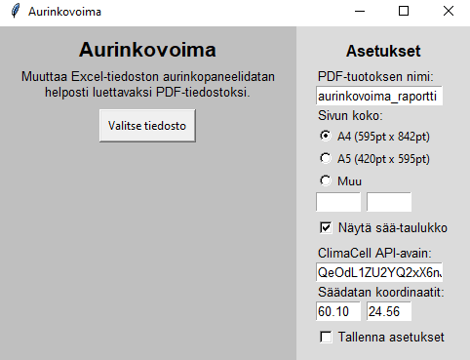

Lisäasetukset löytyvät sovelluksen oikeasta laidasta.

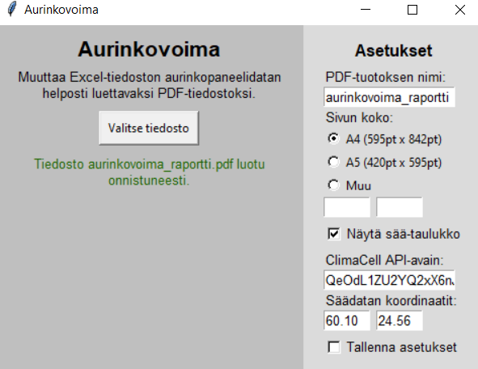

Kun PDF-tiedoston luonti tapahtui onnistuneesti siitä tulee ilmoitus.

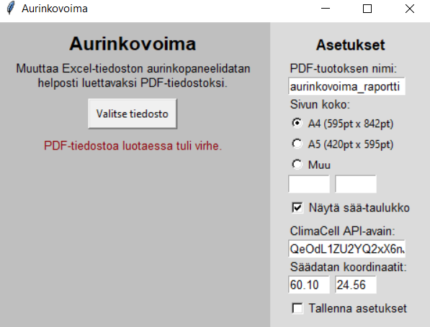

Jos luonnissa tapahtui virhe tulee seuraavanlainen virheilmoitus.

# *Asetukset*

*Tiedoston nimi*

PDF-tiedoston nimen saa vaihdettua kirjoittamalla kuvassa olevaan valkoiseen tekstikenttään. Luodessa tiedostoa, asetus määrittää tiedoston nimen syötetyksi nimeksi.

 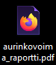

Kirjoittamasi nimi tulee tiedoston nimeksi.

*Sivun koko*

Sivun kokoa muutettaessa voi valita kahdesta valmiista koosta (A4 tai A5) tai määrittää oman koon.

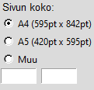

Itse määritelty koko tulee kirjoittaa valkoisiin ruutuihin (leveys x korkeus).

*Viikon sää*

Viikon sää näkyy sivulla automaattisesti, mutta sen voi ottaa pois näkyvistä valitsemalla “Näytä säätaulukko”

 

Kun valinnan ottaa pois, säädataa ei tulosteta sivulle. Kuukausiraportin tulostuksessa ei säädataa tulostu.

*API-avain*

API-avain tulee uusia joka vuosi. Sen saa haettua osoitteesta:

<https://developer.climacell.co/dashboard/overview>

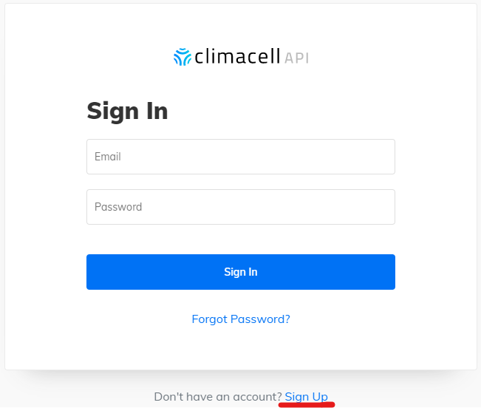

Jotta uuden API avaimen näkee, sivustolle pitää kirjautua. Ensimmäisellä kirjautumiskerralla tulee tehdä uusi käyttäjä painamalla **Sign up** nappia.

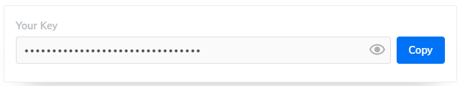

Kirjautumisen jälkee API-avaimen voi lukea ja kopioida.

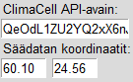

Kun uusi API-avain on kopioitu sivulta, se kirjoitetaan tekstikenttään.

*Tallennus*

Lisäasetuksia ei tarvitse tallentaa kun niitä käyttää vain kerran. Jos kuitenkin haluaa säilyttää tehdyt asetukset, niin että seuraavalla käynnistyskerralla asetukset ovat samat, painamalla “Tallenna asetukset” näppäintä käytetyt asetukset jäävät valmiiksi seuraavaa kertaa varten.



# 